Социально-бытовая ориентировка 8 класс
Домашняя работа
Вопрос 1.
Где должен переходить дорогу пешеход?
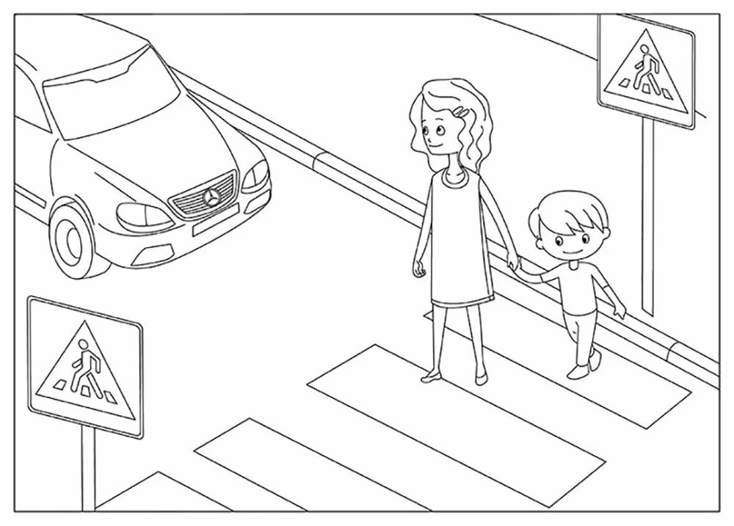

Вопрос 2.
Что нельзя делать пешеходу?
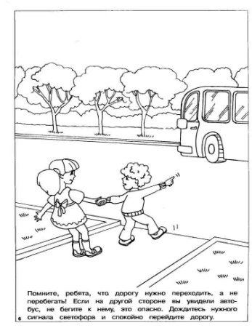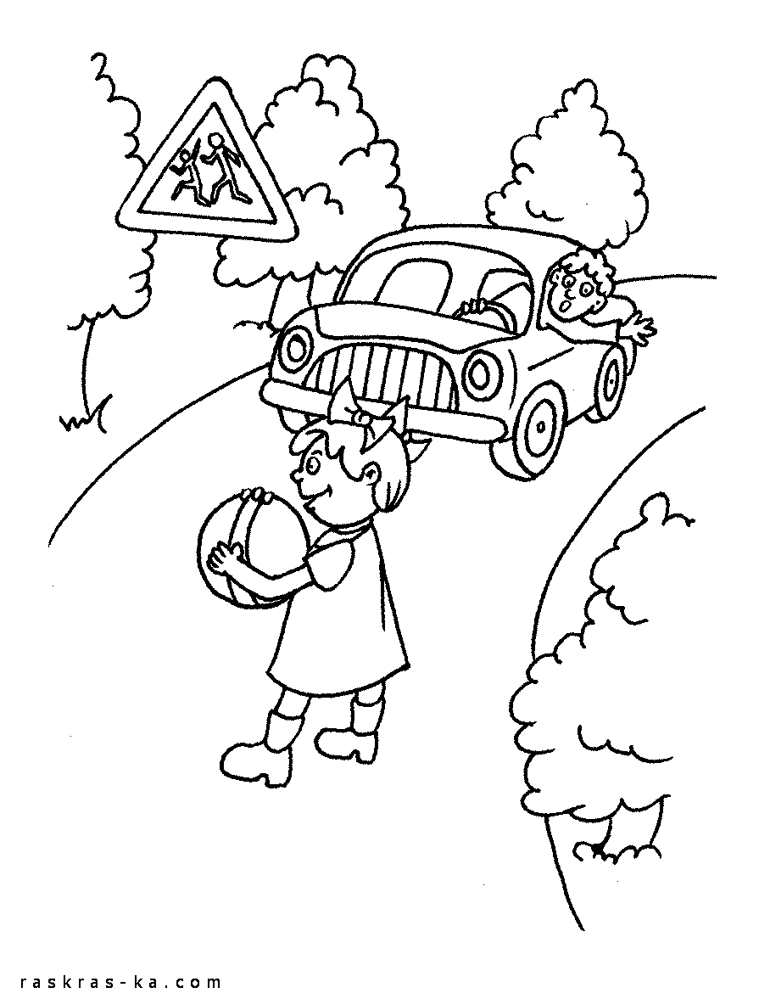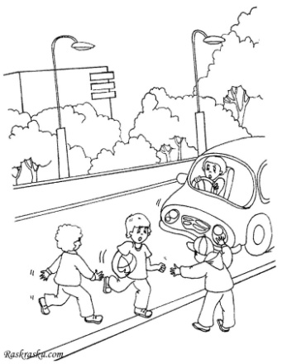

Вопрос 3.
На какой цвет светофора можно переходить дорогу?
